ОДОБРЕНО

Совет по ветеринарным препаратам

протокол от «26»апреля 2022 г №120

## **инструкция**

**по применению препарата ветеринарного Сульфаколиприм Био**

**1 ОБЩИЕ СВЕДЕНИЯ**

1.1 Сульфаколиприм Био (Sulfakoliprimum Вio).

Международное непатентованное наименование активных фармацевтических субстанций: линкомицин, колистин, сульфаметоксазол, триметоприм.

Лекарственная форма: раствор для орального применения.

1.2 Препарат представляет собой прозрачную жидкость от светло-желтого до темно-желтого цвета.

1.3 В 1,0 мл препарата содержится сульфаметоксазол – 50 мг, линкомицина гидрохлорид – 50 мг, колистина сульфат – 400 000 МЕ, триметоприм – 10 мг, а также вспомогательные вещества: пропиленгликоль, вода очищенная.

1.4 Препарат выпускают в полимерной таре по 100, 200, 250, 400, 500, 1000 мл, 5 л и 10 л.

1.5 Препарат хранят в закрытой упаковке производителя, в защищенном от прямых солнечных лучей и недоступном для детей месте, при температуре от плюс 5 ºС до плюс 25 ºС.

1.6 Срок годности препарата – 2 (два) года от даты изготовления, при соблюдении условий хранения.

**2 ФАРМАКОЛОГИЧЕСКИЕ СВОЙСТВА**

2.1 Сульфаколиприм Био - комбинированный антибактериальный и антипротозойный ветеринарный препарат.

2.2 Линкомицин, входящий в состав препарата, - антибиотик из группы линкозамидов, представитель класса пиранозидов-4-алкил замещенных гиграновой кислоты. Оказывает бактериостатическое действие в отношении преимущественно грамположительных микроорганизмов: *Staphylococcus spp.,* *Streptococcus spp.* (в том числе продуцирующих пенициллиназу)*, Corynebacterium spp., Clostridium spp.,* а также в отношении *Bacteroides spp.* и *Mycoplasma spp.* В основе механизма действия линкомицина лежит угнетение синтеза белка на уровне рибосом, вследствие связывания антибиотика с 50S субъединицей рибосомы.

2.3 Колистина сульфат, входящий в состав препарата, антибиотик группы полимиксинов, которые синтезируются аэробной спорообразующие палочкой *Bacillus polymyxa*. Колистин бактерицидно действует на грамотрицательные бактерии (*Salmonella spp.,* *Escherichia coli, Haemophilus spp., Pasteurella spp., Bordetella spp.*). Колистин связывается с фосфолипидами цитоплазматической мембраны, чем усиливает ее проницаемость как для внутреннего, так и внеклеточного компонентов, ведет к деструкции клетки бактерии.

2.4 Сульфаметоксазол относится к группе сульфаниламидов, обладает бактериостатическим действием в отношении *Staphylococcus spp., Streptococcus spp., Escherichia coli, Salmonella spp., Pasteurella spp., Brucella spp., Proteus spp.,* а также в отношении крупных вирусов, кокцидий, токсоплазм и актиномицетов. Механизм действия заключается в торможении синтеза функциональной фолиевой кислоты.

2.5 Триметоприм относится к группе диаминопиримидинов, активен в отношении грамположительных и грамотрицательных микроорганизмов, в том числе *Streptococcus spp., Staphylococcus spp., Esherichia coli, Salmonella spp., Pasteurella spp., Shigella spp., Klebsiella spp..* Механизм действия триметоприма заключается в блокировании фермента дигидрофолатредуктазы, который активирует фолиевую кислоту.

2.6 При комбинированном действии сульфаметоксазола и триметоприма на бактериальную клетку нарушается синтез фолиевой кислоты на двух последовательных стадиях, что приводит к блокированию синтеза нуклеотидов и обусловливает синергидное бактерицидное действие этой комбинации. Данная комбинация сульфаметоксазол-триметоприм подавляет так же некоторых патогенных простейших, вызывающих энтериты (балантидии и пр.).

При пероральном введении линкомицин, сульфометоксазол и триметоприм всасываются в желудочно-кишечном тракте и проникают во многие органы и ткани. Колистин после перорального введения практически не всасывается и оказывает антимикробное действие непосредственно в кишечнике.

Линкомицин и колистин выделяются из организма в неизменном виде, преимущественнно с мочой и фекалиями; сульфаметоксазол и триметоприм – преимущественно с мочой.

По степени воздействия на организм препарат относится к умеренно опасным веществам (3 класс опасности по ГОСТ 12.1.007-76).

**3 ПОРЯДОК ПРИМЕНЕНИЯ**

3.1 Сульфаколиприм Био применяют сельскохозяйственной птице и свиньям при болезнях бактериальной, микоплазменной и протозойной этиологии, возбудители которых чувствительны к компонентам препарата.

3.2 Препарат применяют индивидуально или групповым способом с водой для поения сельскохозяйственной птице и свиньям в дозировке 1000-1500 мл/т воды в течение 3-5 дней.

При использовании пульс-дозинга, рекомендуется приготовление маточного раствора в соответствии 1 часть препарата на 9-10 частей водопроводной воды. Температура маточного раствора должна быть не ниже 20 ºС (комнатная). В случае длительного охлаждения маточного раствора (свыше 60 мин) возможно выпадение осадка, который растворяется при достижении температуры 20 ºС (комнатной).

3.3 Противопоказанием к применению является выраженная почечная недостаточность и индивидуальная чувствительность сельскохозяйственной птицы и свиней к компонентам препарата. Запрещается применение препарата курам-несушкам ввиду накопления компонентов препарата в яйцах.

Симптомы передозировки у животных не выявлены.

Особенностей действия лекарственного препарата при его первом применении и отмене не установлено.

3.4 Следует избегать пропусков введения очередной дозы лекарственного препарата, так как это может привести к снижению терапевтической эффективности. В случае пропуска очередной дозы, курс лечения возобновляют в той же дозировке и по той же схеме.

При применении препарата в соответствии с настоящей инструкцией побочных явлений и осложнений, как правило, не наблюдается. В случае появления аллергических реакций использование препарата прекращают и назначают животному антигистаминные и симптоматические средства.

Не допускается одновременное применение препарата совместно с ионофорными кокцидиостатиками, аминогликозидами, рифампицином, салицилатами, бутадионом, напроксеном и производными парааминобензойной кислоты.

3.5 Убой сельскохозяйственной птицы и свиней на мясо разрешается не ранее, чем через 10 суток после окончания применения препарата. Мясо животных и птиц, вынуждено убитых до истечения указанного срока, может быть использовано для кормления пушных зверей.

**4 МЕРЫ ПРОФИЛАКТИКИ**

4.1 При работе с препаратом следует соблюдать меры личной гигиены и правила техники безопасности, предусмотренные для работы с ветеринарными препаратами.

**5 ПОРЯДОК ПРЕДЪЯВЛЕНИЯ РЕКЛАМАЦИЙ**

5.1 В случае возникновения осложнений после применения препарата, его использование прекращают, и потребитель обращается в Государственное ветеринарное учреждение, на территории которого он находится. Ветеринарными специалистами этого учреждения производится изучение соблюдения всех правил по применению препарата в соответствии с инструкцией. При подтверждении выявления отрицательного воздействия препарата на организм животного ветеринарными специалистами отбираются пробы в необходимом количестве для проведения лабораторных испытаний, пишется акт отбора проб и направляется в Государственное учреждение «Белорусский государственный ветеринарный центр» (220005, г. Минск, ул. Красная, 19А) для подтверждения на соответствие нормативных документов.

**6 ПОЛНОЕ НАИМЕНОВАНИЕ производителя**

6.1 Общество с ограниченной ответственностью «Биомика» (210039, Республика Беларусь, г. Витебск, ул. Петруся Бровки, 34/33; адрес производства: г. Витебск, ул. Петруся Бровки, 34/27).

Инструкция по применению препарата разработана сотрудником отраслевой лаборатории ветеринарной биотехнологии и заразных болезней животных УО «Витебская ордена «Знак Почета» государственная академия ветеринарной медицины» (Красочко П.П.) и сотрудником ООО «Биомика» (Сидорович Д.И.).

Образец этикетки ветеринарного препарата Сульфаколиприм Био

Производитель: ООО «Биомика», Республика Беларусь

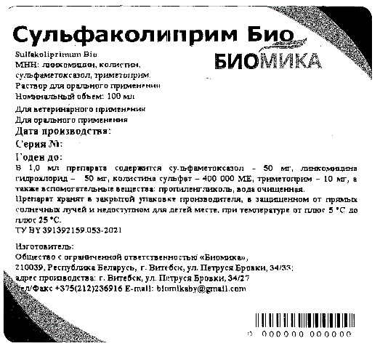

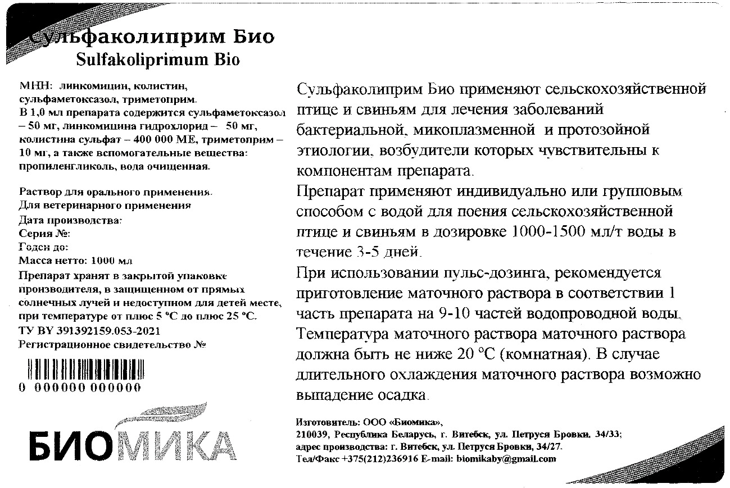

Фото упаковки ветеринарного препарата Сульфаколиприм Био

Производитель: ООО «Биомика», Республика Беларусь

Полимерная тара 100 мл Полимерная тара 10 л

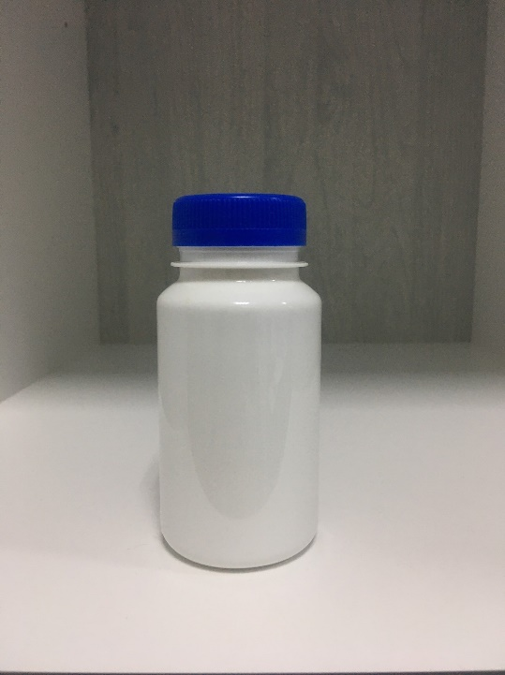 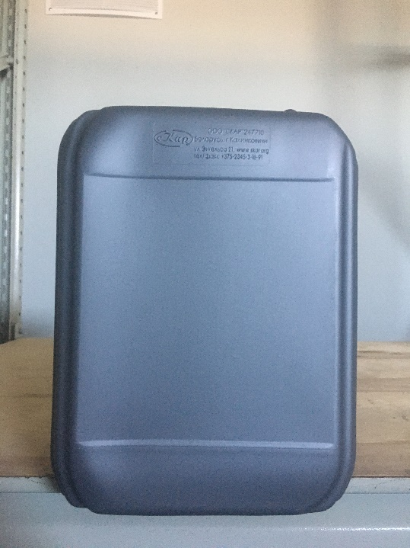

Полимерная тара 1000 мл

